DÖNGÜLER

1. While

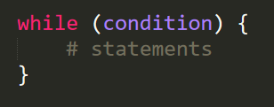

Örnek:

|  |  |
| --- | --- |
| Kod | Çıktısı |
| while-example-1.cpp |  |

Örnek Get a number and find if it is a prime number

|  |  |
| --- | --- |
| Kod | Çıktı |
| while-example-2.cpp |  |

1. For

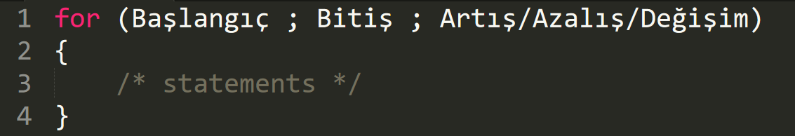

For Döngüsünün Kullanımları

|  |  |
| --- | --- |
| Kod | Çıktı |
| for-example-3.cpp |  |
| for-example-2.cpp |  |
| for-example-3.cpp |  |

Örnek girilen sayı ya göre ev yapan program

|  |  |
| --- | --- |
|  |  |
| for-example-4.cpp |  |